# A10文档

## 安装并运行App

流程如下:

安装app

登录

登录方式

A : 若多次结果均失败,应为网络问题,提示: 网络连接不稳, 等

提示:首次需在线登录

Y

登录成功首次登录?

离线

N

在线

N

登录成功首次登录?

a

A a

获取离线密码

从服务端获取离线密码即可

Y

N ,提示:密码设置失败 . 注A

反馈成功?

N

发送至服务端

设置离线登录密码,需校验格式,

是否成功获取密码

Y: 提示成功

提示:密码设置

失败,重新设置

创建数据库

Y

创建数据库有异常?

Y

N

应用首页界面

注:

在线登录: 初次登录必须在线登录,获取菜单等数据.

离线登录: 该模式下,直接从本地缓存获取上次的数据.

## 2.App所含功能模块

### 2.1同步数据:

2.1.1下载:

从服务端获取数据至本地数据库,并显示正在进行的任务,如 抄表: 正在下载/下载 完成等.下载包括 普通下载和重复下载

普通下载: 用户第一次下载计划任务

重复下载: 用户再次下载已经下载过计划的任务

2.1.2上传

功能: 将客户端数据上传至服端.并显示上传的状态,

如, 抄表: 正在上传/上传完成, 共上传计划X个,任务X条.

1.业务数据上传,

1, 选择上传的计划任务,

2, 上传所选计划任务

3, 若上传的计划任务中有一条记录上传失败,则 本次所上传的计划任务全部失败,

若上传任务成功 将其记录listA, 并修改已上传的任务状态,若失败 ,不修改

上传格式如下(客户端上传json,由中间层转为xml上传到服务器):

抄表(客户端): JSON:

{

"root": {

"list": {

"CM_H_MRStUp": {

"@faultStyle": "wsdl",

"input": {

"#comment": [],

"deviceId": "?",

"schedInfo": {

"#comment": [],

"custInfo": {

"#comment": [],

"cmMr": "?",

"cmMrCommCd": "?",

"cmMrDttm": "?",

"cmMrNotiPrtd": "?",

"cmMrRefDebt": "?",

"cmMrRefVol": "?",

"cmMrRemark": "?",

"meterConfigurationId": "?",

"perPhone": {

"#comment": [],

"cmPhoneOprtType": "?",

"extension": "?",

"phone": "?",

"phoneType": "?",

"sequence": "?"

},

"readType": "?",

"spMeterHistoryId": "?"

},

"meterReadCycle": "?",

"meterReadRoute": "?",

"scheduledSelectionDate": "?"

},

"user": "?"

}

}

}

}

}

安检 (中间层) XML:

<soapenv:Envelope xmlns:soapenv="http://schemas.xmlsoap.org/soap/envelope/" xmlns:cm="http://oracle.com/CM_H_SCStUp.xsd">

<soapenv:Header/>

<soapenv:Body>

<cm:CM_H_SCStUp faultStyle="wsdl">

<!--Optional:-->

<cm:input>

<!--Optional:-->

<cm:user>110002</cm:user>

<!--Optional:-->

<cm:deviceId>test</cm:deviceId>

<!--Zero or more repetitions:-->

<cm:schedInfoResidents>

<!--Optional:-->

<cm:cmSchedId>312863932712</cm:cmSchedId>

<!--Optional:-->

<cm:cmScTypeCd>ABC</cm:cmScTypeCd>

<!--Optional:-->

<cm:spType>11R00001</cm:spType>

<!--Zero or more repetitions:-->

<cm:custInfo>

<!--Optional:-->

<cm:fieldActivityId>1345623456</cm:fieldActivityId>

<!--Optional:-->

<cm:servicePointId>1363453256</cm:servicePointId>

<!--Optional:-->

<cm:badgeNumber>9A11JSZW000000000577ZDY</cm:badgeNumber>

<!--Optional:-->

<cm:meterConfigurationId>4120000811</cm:meterConfigurationId>

<!--Optional:-->

<cm:cmScResType>ABC</cm:cmScResType>

<!--Optional:-->

<cm:cmScUserType>DEF</cm:cmScUserType>

<!--Optional:-->

<cm:cmScDttm>2016-01-30-08.00.00</cm:cmScDttm>

<!--Optional:-->

<cm:cmScAjrh>Y</cm:cmScAjrh>

<!--Optional:-->

<cm:cmScYhzg>Y</cm:cmScYhzg>

<!--Optional:-->

<cm:cmScZgtzd>1234567890</cm:cmScZgtzd>

<!--Optional:-->

<cm:cmScZtjs>Y</cm:cmScZtjs>

<!--Optional:-->

<cm:cmMr>100</cm:cmMr>

<!--Optional:-->

<cm:readType>60</cm:readType>

<!--Optional:-->

<cm:cmScSyql>180</cm:cmScSyql>

<!--Optional:-->

<cm:cmScBjqPp>TEST2</cm:cmScBjqPp>

<!--Optional:-->

<cm:cmScBjqSyrq>TEST2</cm:cmScBjqSyrq>

<!--Optional:-->

<cm:cmScNotiPrtd>Y</cm:cmScNotiPrtd>

<!--Optional:-->

<cm:cmMrCommCd>20</cm:cmMrCommCd>

<!--Optional:-->

<cm:cmScRemark>TEST2</cm:cmScRemark>

<!--Zero or more repetitions:-->

<cm:perPhone>

<!--Optional:-->

<cm:phoneType>HOME</cm:phoneType>

<!--Optional:-->

<cm:sequence>3</cm:sequence>

<!--Optional:-->

<cm:phone>88888888</cm:phone>

<!--Optional:-->

<cm:extension>1234</cm:extension>

<!--Optional:-->

<cm:cmPhoneOprtType>10</cm:cmPhoneOprtType>

</cm:perPhone>

<!--Zero or more repetitions:-->

<cm:perSh>

<!--Optional:-->

<cm:cmScShType>10</cm:cmScShType>

<!--Optional:-->

<cm:cmScShItem>10</cm:cmScShItem>

<!--Optional:-->

<cm:cmScShCheck>Y</cm:cmScShCheck>

</cm:perSh>

<!--Zero or more repetitions:-->

<cm:perSp>

<!--Optional:-->

<cm:cmScSpItem>10</cm:cmScSpItem>

<!--Optional:-->

<cm:cmScSpCheck>Y</cm:cmScSpCheck>

</cm:perSp>

<!--Zero or more repetitions:-->

<cm:perFile>

<!--Optional:-->

<cm:cmScFileName>TEST</cm:cmScFileName>

<!--Optional:-->

<cm:cmScFileTitle>TEST</cm:cmScFileTitle>

<!--Optional:-->

<cm:cmScFileForm>TEST</cm:cmScFileForm>

<!--Optional:-->

<cm:cmScBusiType>TEST</cm:cmScBusiType>

<!--Optional:-->

<cm:cmScFileRoute>TEST/TEST/TEST</cm:cmScFileRoute>

<!--Optional:-->

<cm:cmScFileSize>1000</cm:cmScFileSize>

<!--Optional:-->

<cm:cmScFileDttm>2016-01-30-08.00.00</cm:cmScFileDttm>

<!--Optional:-->

<cm:cmScFileVar1>1</cm:cmScFileVar1>

<!--Optional:-->

<cm:cmScFileVar2>1</cm:cmScFileVar2>

</cm:perFile>

</cm:custInfo>

</cm:schedInfoResidents>

</cm:input>

<!--Optional:-->

<cm:output>

<!--Optional:-->

<cm:respCode>?</cm:respCode>

<!--Optional:-->

<cm:respDescr>?</cm:respDescr>

</cm:output>

</cm:CM_H_SCStUp>

</soapenv:Body>

</soapenv:Envelope>

2.图片上传

1, 获取 所上传计划任务(listA)下的所有未上传的图片,

2, 循环上传图片 ,每次上传一张 (重复步骤3)

3, 若该图片上传成功,将该图片 添加到集合中list,若该图片上传失败,则继续下面所有图 片的上传

4, 循环上传完成后,

若全部上传,提示上传成功,

若部分成功,提示(图片共X张,已上传X张)

数据库中修改已上传的图片(list中的图片)状态, 未上传的不修改

5, 若存在 上传失败的图片 , 通过图片补传 重复 1-4

### 2.2抄表:

抄表任务列表:

显示 任务的状态及数量 待抄 已上传 保存

抄表详情:

基本信息:

主要功能: 展示客户信息,添加或删除客户电话

所含界面: 客户信息;客户电话,添加电话.

抄表信息:

主要功能: 录入本次抄表信息 如 读数,服务评价等提交至数据库,展示上次抄 表记录.

所含界面: 上次抄表信息.

### 2.3安检:

安检计划任务列表;

显示安检计划任务数量以及每个安检计划任务的时时信息

安检任务列表;

显示 任务的状态及数量 待抄 已上传 保存

安检详情:(包含以下模块)

基本信息:

主要功能: 展示客户信息,添加或删除客户电话

所含界面: 客户信息;客户电话,添加电话.

安检信息:

主要功能: 安检异常类型显示以及其异常选项列表展示,选择安检隐患类型提 交至数据库中.

所含界面: 安检隐患类型列表.

照片信息:

主要功能: 拍照;显示缩略图;预览图片,删除图片.

所含界面: 图片界面,图片预览界面.

照片保存位置:

业务类型/上传日期/手持终端设备编号/图片文件名称; 如下:

sdcard/sc/20151209/110001/0306500055_20151208153628.JPG

设备信息:

主要功能: 表具 灶具等设备显示列表,采集或修改各种设备信息提交至数据库.  
 所含界面: 设备信息界面.

其他信息:

主要功能: 读数,安全讲解,客户签字及服务评价等信息录入.

所含界面: 服务评价信息(签名) 界面

### 2.4系统设置:

包含: 设置清除任务时间, 清除缓存, 关于我们 模块.

### 2.5打印功能:

抄表和安检 打印本次的抄表或安检的工作详情信息如图:

2.5.1抄表现场打印单据格式

现场打印单据将使用空白的卷式打印纸。

|  |
| --- |
| **缴费通知单**  客户编号：  地址：  年阶梯气量基数：0-600方  601-1200方  1201方以上  抄表日期：  上期读数：  本期读数：  本期气量：  本期气费：  第一阶梯 气价：  气量：  气费：  第二阶梯 气价：  气量：  气费：  第三阶梯 气价：  气量：  气费：  --------------------------------  抄表前账户余额：  统计日期：  --------------------------------  打印日期：  抄表员：  联系电话：  请您在本月25日（出账）之后缴费 |

2.5.2安检现场打印单据格式

安检后不论是否有安全隐患都应打印单据。

有安全隐患时打印单据格式如下（以阀门、连接管异常为例）：

|  |  |  |
| --- | --- | --- |
| **安全检查工作单**  **（用户留存）**  客户编号：  地址：  安检日期：  是否存在安全隐患：是  ----------具体安检结果----------  立管：正常  支管：正常  阀门：异常  阀门安全隐患1  阀门安全隐患2  ……  表具：正常  连接管：异常  连接管安全隐患1  连接管安全隐患2  ……  灶具：正常  采暖炉：正常  热水器：正常  其它：正常  --------------------------------  服务评价：  客户签字：  安检员签字：  打印日期： |  | **安全检查工作单**  **（单位留存）**  客户编号：  地址：  安检日期：  是否存在安全隐患：是  ----------具体安检结果----------  立管：正常  支管：正常  阀门：异常  阀门安全隐患1  阀门安全隐患2  ……  表具：正常  连接管：异常  连接管安全隐患1  连接管安全隐患2  ……  灶具：正常  采暖炉：正常  热水器：正常  其它：正常  --------------------------------  服务评价：  客户签字：  安检员签字：  打印日期： |

无安全隐患时打印单据格式如下：

|  |  |  |
| --- | --- | --- |
| **安全检查工作单**  **（用户留存）**  客户编号：  地址：  安检日期：  是否存在安全隐患：否  ----------具体安检结果----------  立管：正常  支管：正常  阀门：正常  表具：正常  连接管：正常  灶具：正常  采暖炉：正常  热水器：正常  其它：正常  --------------------------------  服务评价：  客户签字：  安检员签字：  打印日期： |  | **安全检查工作单**  **（单位留存）**  客户编号：  地址：  安检日期：  是否存在安全隐患：否  ----------具体安检结果----------  立管：正常  支管：正常  阀门：正常  表具：正常  连接管：正常  灶具：正常  采暖炉：正常  热水器：正常  其它：正常  --------------------------------  服务评价：  客户签字：  安检员签字：  打印日期： |

## 3.离线密码与创建数据库.

### 3.1设置离线密码:

1, 设置离线密码需在线登录

2, 当离线登录时,通过 是否能打开数据库. 来校验离线密码的正确性

3, 设置离线密码流程如下:

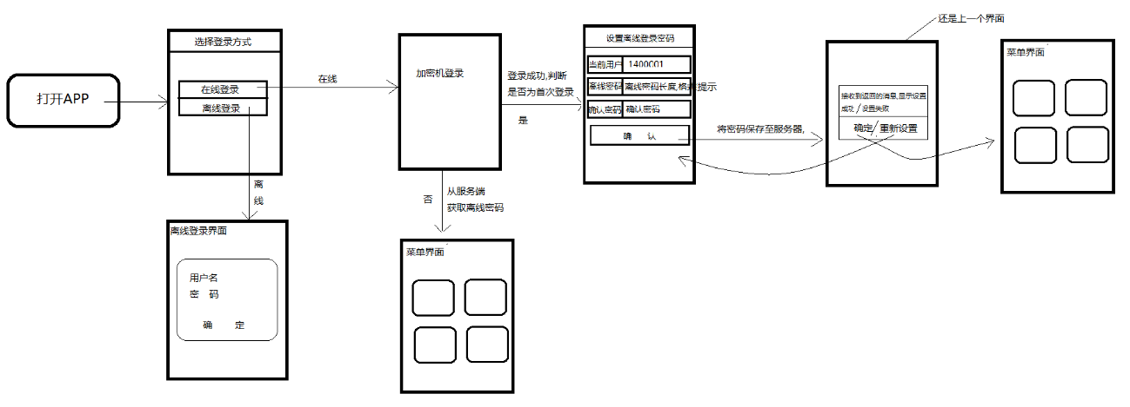

### 3.2将离线密码作为数据库密码

1,获取设置的密码

2,创建数据库/连接数据库

3判断表格是否已创建,无表则创建

4操作数据库中表

注:

1. 由于使用的数据库是达蒙加密数据库,故需要导入其jar,so文件.按照其使用方法介绍,将demo 中libes文件夹下的所有文件拷贝到使用项目中即可.

文件包括:

arm64-v8a armeabi armeabi-v7a mips mips64 x86 x86_64 DmJdbcDriver.jar

2 .初次运行app,创建数据库, 位置:

/data/data/com.sunboxsoft.deeper.moblie.app.chaobiao/databases/A10_database.db

### 3.3修改数据库密码 (即离线密码)

1,获取原密码,连接数据库

2,获取新密码,创建新数据库

3,将原数据库备份至新数据库

4,删除元数据库

5,修改新数据库名称为原数据库名

6,修本地保存的离线密码为新设置密码

修改离线密码流程如下:

A

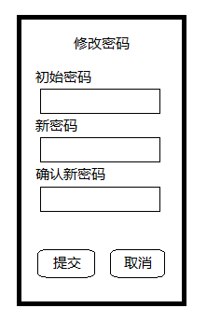

单击修改密码按钮

N

是否为在线登录

提示: 在线登录后修改密码

修改密码界面A,并填写数据

Y

单击提交按钮

N

提示用户初始密码输入有误,

校验初始密码,通过打开数据库判断是否正确

Y

获取新密码校验格式,并发送至服务端,服务端更新后将是否成功状态返回

N

服务端密码更新失败,

提示用户再次尝试修改密码

返回状态是否为 成功

Y

更新数据库密码;

1,获取原密码,连接数据库

2,获取返回的新密码,创建新数据库,与原数据库同一目录下

3,将原数据数据库备份至新数据库

4,删除原数据库

5,修改新数据库名称为原数据库名

更换换数据库密码时,,是否有异常

N

提示 密码修改成功

Y

再次,访问服务器,将初始密码发送至服务器,服务器进行更新.改回为原来的密码

然后将新创建的数据库文件删除

提示用户密码修改失败,

用户可停留在当前界面或退出

注:

用户在修改离线密码时,忘记离线密码问题:

可在 初始密码输入框后 添加 ‘忘记初始密码’ 字段.

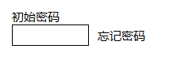

单击 忘记密码, 弹出验证信息界面,(可验证在注册该账号时填写的身份信息,如 手机号 身份证号等).

待用户验证成功后,从服务端获取离线密码, 自动填写在 初始密码输入框 中

### 3.4备选方案 (数据库密码)

数据库加密不使用离线密码, 在程序中控制(创建数据库时写死数据库密码).

首次在线登录时创建数据库并设置离线密码

将设置好的离线密码 存入数据库,

离线登录时直接和数据库中的离线密码进行匹配校验即可

若修改离线密码需在在线状态下.

## 4.数据库设计:

### 4.1抄表模块:

从服务端获取数据后 将登陆人信息插入到 loginUser , 抄表计划任务插入到 schedInfo,

任务计划插入到 custInfo 保存数据插入到 uploadcustInfo,上传时 从uploadcustInfo表 中获取数据.

4.1.1 登录表, 登录信息表 表名: loginUser

|  |  |  |  |  |  |  |  |
| --- | --- | --- | --- | --- | --- | --- | --- |
| 序号 | 字段名 | 数据类型 | 长度 | 字段说明 | 是否允许为空 | 是否为主键 | 是否为外键 |
| 1 | userID | nvarchar | 50 | 抄表员ID |  | √ |  |
| 2 | password | nvarchar | 50 | 用户登录密码 |  |  |  |
| 3 | deviceId | nvarchar | 50 | 设备标识 |  |  |  |

4.1.2 计划任务表, 储存计划任务信息 表名: schedInfo

|  |  |  |  |  |  |  |  |
| --- | --- | --- | --- | --- | --- | --- | --- |
| 序号 | 字段名 | 数据类型 | 长度 | 字段说明 | 是否允许为空 | 是否为主键 | 是否为外键 |
| 1 | userID | nvarchar | 50 | 抄表员ID |  |  | √ |
| 2 | meterReadRoute | nvarchar | 50 | 抄表路径编码 |  | √ |  |
| 3 | cmMrRteDescr | nvarchar | 50 | 抄表路径描述 |  |  |  |
| 4 | meterReadCycle | nvarchar | 50 | 抄表周期编码 |  | √ |  |
| 5 | cmMrCycDescr | int | 50 | 抄表周期描述 |  |  |  |
| 6 | scheduledSelectionDate | nvarchar | 50 | 计划选择日期 |  | √ |  |
| 7 | scheduledReadDate | datetime | 50 | 计划抄表日期 |  |  |  |
| 9 | cmMrDate | datetime | 50 | 修改时间 |  |  |  |

4.1.3 用户信息表,储存下载的用户信息 表名: custInfo

|  |  |  |  |  |  |  |  |
| --- | --- | --- | --- | --- | --- | --- | --- |
| 序号 | 字段名 | 数据类型 | 长度 | 字段说明 | 是否允许为空 | 是否为主键 | 是否为外键 |
| 1 | **schedInfoID** | nvarchar | 50 | 外键,关联schedInfo表的rowId |  |  | √ |
| 2 | meterReadCycleRouteSequence | nvarchar | 50 | 抄表顺序号 |  |  |  |
| 3 | accountId | nvarchar | 50 | 客户编号 |  | √ |  |
| 4 | entityName | nvarchar | 50 | 客户名称 |  |  |  |
| 5 | customerClass | nvarchar | 50 | 客户类型编码 |  |  |  |
| 6 | cmCustClDescr | nvarchar | 50 | 客户类型描述 |  |  |  |
| 7 | cmMrAddress | nvarchar | 50 | 完整地址 |  |  |  |
| 9 | cmMrDistrict | nvarchar | 50 | 县（区） |  |  |  |
|  | cmMrStreet | nvarchar | 50 | 街道 |  |  |  |
|  | cmMrCommunity | nvarchar | 50 | 小区 |  |  |  |
|  | cmMrBuilding | nvarchar | 50 | 楼栋 |  |  |  |
|  | cmMrUnit | nvarchar | 50 | 单元 |  |  |  |
|  | cmMrRoomNum | nvarchar | 50 | 房间号 |  |  |  |
|  | spMeterHistoryId | nvarchar | 50 | 服务点/计量表历史记录标识 |  |  |  |
|  | meterConfigurationId | nvarchar | 50 | 计量表配置编号 |  |  |  |
|  | cmMrMtrBarCode | nvarchar | 50 | 计量表条码值 |  |  |  |
|  | fullScale | nvarchar | 50 | 计量表最大值 |  |  |  |
|  | cmMrAvgVol | nvarchar | 50 | 月均气量 |  |  |  |
|  | rateSchedule | nvarchar | 50 | 气价编码 |  |  |  |
|  | cmRsDescr | nvarchar | 50 | 气价描述 |  |  |  |
|  | cmMrLastBal | nvarchar | 50 | 欠费金额（正为欠费，负为余额） |  |  |  |
|  | cmMrOverdueAmt | nvarchar | 50 | 滞纳金 |  |  |  |
|  | cmMrDebtStatDt | nvarchar | 50 | 欠费统计日期 |  |  |  |
|  | cmMrLastMrDttm | nvarchar | 50 | 上期抄表日期 |  |  |  |
|  | readType | nvarchar | 50 | 上期读数类型 |  |  |  |
|  | cmMrLastMr | nvarchar | 50 | 上期读数 |  |  |  |
|  | cmMrLastVol | nvarchar | 50 | 上期气量 |  |  |  |
|  | cmMrLastDebt | nvarchar | 50 | 上期气费 |  |  |  |
|  | cmMrLastSecchkDt | nvarchar | 50 | 上次安检日期 |  |  |  |
|  | cmMrRemark | nvarchar | 50 | 备注 |  |  |  |
|  | cmMrState | nvarchar | 50 | 标识（下载 1/上传 2/保存 3） |  |  |  |
|  | cmMrDate | nvarchar | 50 | 保存时间/上传时间 |  |  |  |

4.1.4 上传用户信息表,储存上传所需数据即保存表 表名: uploadcustInfo

|  |  |  |  |  |  |  |  |
| --- | --- | --- | --- | --- | --- | --- | --- |
| 序号 | 字段名 | 数据类型 | 长度 | 字段说明 | 是否允许为空 | 是否为主键 | 是否为外键 |
| 1 | spMeterHistoryId | nvarchar | 50 | 服务点/计量表历史记录标识 |  | √ |  |
| 2 | meterConfigurationId | nvarchar | 50 | 计量表配置编号 |  |  |  |
| 3 | cmMr | nvarchar | 50 | 本期读数 |  |  |  |
| 4 | readType | nvarchar | 50 | 本期读数类型 |  |  |  |
| 5 | cmMrDttm | nvarchar | 50 | 本期抄表日期/时间 |  |  |  |
| 6 | cmMrRefVol | nvarchar | 50 | 本期参考气量 |  |  |  |
| 7 | cmMrRefDebt | nvarchar | 50 | 本期参考气费 |  |  |  |
| 9 | cmMrNotiPrtd | nvarchar | 50 | 是否已打印单据 |  |  |  |
| 10 | cmMrCommCd | nvarchar | 50 | 服务评价编码 |  |  |  |
| 11 | cmMrRemark | nvarchar | 50 | 备注 |  |  |  |
| 12 | cmMrState | nvarchar | 50 | 标识（上传1/保存2） |  |  |  |

4.1.5 电话信息表, 用来保存客户电话信息 表名: perPhone

|  |  |  |  |  |  |  |  |
| --- | --- | --- | --- | --- | --- | --- | --- |
| 序号 | 字段名 | 数据类型 | 长度 | 字段说明 | 是否允许为空 | 是否为主键 | 是否为外键 |
| 1 | accountId | nvarchar | 50 | 客户编号 |  | √ |  |
| 2 | sequence | nvarchar | 50 | 序号 |  |  |  |
| 3 | phoneType | nvarchar | 50 | 电话类型编码 |  |  |  |
| 4 | phone | nvarchar | 50 | 电话号码 |  |  |  |
| 5 | extension | nvarchar | 50 | 分机号码 |  |  |  |
| 6 | cmPhoneOprtType | nvarchar | 50 | 操作类型:  10表示新增； 20表示更新； 30表示删除； |  |  |  |

4.1.6 数据字典表, 用来储存获取到的数据编码及对应描述 表名: dictionaries

|  |  |  |  |  |  |  |  |
| --- | --- | --- | --- | --- | --- | --- | --- |
| 序号 | 字段名 | 数据类型 | 长度 | 字段说明 | 是否允许为空 | 是否为主键 | 是否为外键 |
| 1 | dictionaryDescr | nvarchar | 50 | 类型描述 |  |  |  |
| 2 | dictionaryCode | nvarchar | 50 | 类型编码 |  |  |  |
| 3 | parentID | nvarchar | 50 | 父类ID |  |  |  |

### 4.2 安检模块:

从服务端获取数据后 将登陆人信息插入到 loginUser , 安检计划任务插入到 schedInfo_aj,任务计划插入到 custInfo_ju_aj,保存数据插入到 uploadcustInfo_aj,上传时 从uploadcustInfo_aj 等表中获取上传数据数据.

4.2.1 安检计划任务表, 用来储存安检计划任务信息 表名: schedInfo_aj

|  |  |  |  |  |  |  |  |
| --- | --- | --- | --- | --- | --- | --- | --- |
| 序号 | 字段名 | 数据类型 | 长度 | 字段说明 | 是否允许为空 | 是否为主键 | 是否为外键 |
| 1 | **userID** | nvarchar | 50 | **关联 安检员ID** |  |  | √ |
| 2 | **cmSchedId** | nvarchar | 50 | **安检计划ID** |  | √ |  |
| 3 | **description** | nvarchar | 50 | **安检计划描述** |  |  |  |
| 4 | **cmScTypeCd** | nvarchar | 50 | **安检计划类型编码** |  |  |  |
| 5 | **spType** | nvarchar | 50 | **服务点类型编码** |  |  |  |
| 6 | **scheduleDateTimeStart** | nvarchar | 50 | **计划安检时间** |  |  |  |
|  | cmMrDate | nvarchar | 50 | 该任务最后上传时间(可能多次上传) |  |  |  |

4.2.2 安检用户信息表,储存下载的用户信息 表名: custInfo_ju_aj

|  |  |  |  |  |  |  |  |
| --- | --- | --- | --- | --- | --- | --- | --- |
| 序号 | 字段名 | 数据类型 | 长度 | 字段说明 | 是否允许为空 | 是否为主键 | 是否为外键 |
| 1 | **cmSchedId** | nvarchar | 50 | 主键,关联安检计划ID |  |  | √ |
| 2 | fieldActivityId | nvarchar | 50 | 现场活动ID |  |  |  |
| 3 | servicePointId | nvarchar | 50 | 服务点ID |  |  |  |
| 4 | spType | nvarchar | 50 | 服务点类型编码 |  |  |  |
| 5 | badgeNumber | nvarchar | 50 | 计量表铭牌编号 |  |  |  |
| 6 | meterConfigurationId | nvarchar | 50 | 计量表配置编号 |  |  |  |
| 7 | accountId | nvarchar | 50 | 客户编号 |  | √ |  |
| 8 | entityName |  |  | 客户名称 |  |  |  |
| 9 | customerClass |  |  | 客户类型编码 |  |  |  |
| 10 | cmCustClDescr |  |  | 客户类型描述 |  |  |  |
| 11 | cmMrAddress |  |  | 完整地址 |  |  |  |
| 12 | cmMrDistrict |  |  | 县（区） |  |  |  |
| 13 | cmMrStreet |  |  | 街道 |  |  |  |
| 14 | cmMrCommunity |  |  | 小区 |  |  |  |
| 15 | cmMrBuilding |  |  | 楼栋 |  |  |  |
| 16 | cmMrUnit |  |  | 单元 |  |  |  |
| 17 | cmMrRoomNum |  |  | 房间号 |  |  |  |
| 18 | cmScOpenDttm |  |  | 开户时间 |  |  |  |
| 19 | cmScResType |  |  | 住宿类型 |  |  |  |
| 20 | cmScUserType |  |  | 特殊用户 |  |  |  |
| 21 | meterType |  |  | 表具-计量表类型 |  |  |  |
| 22 | manufacturer |  |  | 表具-制造商 |  |  |  |
| 23 | model |  |  | 表具-型号 |  |  |  |
| 24 | serialNumber |  |  | 表具-表号 |  |  |  |
| 25 | cmMrMtrBarCode |  |  | 表具-计量表条码值 |  |  |  |
| 26 | cmMlr |  |  | 表具-进气方向 |  |  |  |
| 27 | cmScLgfmGj |  |  | 立管阀门-管径 |  |  |  |
| 28 | cmScLgfmWz |  |  | 立管阀门-位置 |  |  |  |
| 29 | cmScLgfmCz |  |  | 立管阀门-材质 |  |  |  |
| 30 | cmScZjPp |  |  | 灶具-品牌 |  |  |  |
| 31 | cmScZjYs |  |  | 灶具-样式 |  |  |  |
| 32 | cmScZjXhbh |  |  | 灶具-熄火保护 |  |  |  |
| 33 | cmScZjSyrq |  |  | 灶具-开始使用日期 |  |  |  |
| 34 | cmScLjgCz |  |  | 连接管-材质 |  |  |  |
| 35 | cmScCnlPp |  |  | 采暖炉-品牌 |  |  |  |
| 36 | cmScCnlPffs |  |  | 采暖炉-排放方式 |  |  |  |
| 37 | cmScCnlSyrq |  |  | 采暖炉-开始使用日期 |  |  |  |
| 38 | cmScRsqPp |  |  | 热水器-品牌 |  |  |  |
| 39 | cmScRsqPffs |  |  | 热水器-排放方式 |  |  |  |
| 40 | cmScRsqSyrq |  |  | 热水器-开始使用日期 |  |  |  |
| 41 | cmScBjqPp |  |  | 报警器-品牌 |  |  |  |
| 42 | cmScBjqSyrq |  |  | 报警器-开始使用日期 |  |  |  |
| 43 | cmMrLastSecchkDt |  |  | 上次安检日期/时间 |  |  |  |
| 44 | cmScIntvl |  |  | 距今天时间间隔 |  |  |  |
| 45 | cmScAqyh |  |  | 是否存在安全隐患 |  |  |  |
| 46 | cmScYhzg |  |  | 隐患整改情况 |  |  |  |
| 47 | cmScRemark |  |  | 备注 |  |  |  |
| 48 | cmMrState |  |  | 标识（下载 1/上传 2/保存 3） |  |  |  |
| 49 | cmMrDate |  |  | 上传时间 |  |  |  |

4.2.3 安检上传用户信息表,储存上传所需数据即保存表 表名: uploadcustInfo_aj

|  |  |  |  |  |  |  |  |
| --- | --- | --- | --- | --- | --- | --- | --- |
| 序号 | 字段名 | 数据类型 | 长度 | 字段说明 | 是否允许为空 | 是否为主键 | 是否为外键 |
| 1 | cmSchedId | nvarchar | 50 | 外键,计划案件ID |  |  | √ |
| 2 | accountId | nvarchar | 50 | 主键,客户ID |  | √ |  |
| 3 | cmScResType | nvarchar | 50 | 住宿类型 |  |  |  |
| 4 | cmScUserType | nvarchar | 50 | 特殊用户 |  |  |  |
| 5 | cmScDttm | nvarchar | 50 | 安检日期/时间 |  |  |  |
| 6 | cmScAjrh | nvarchar | 50 | 安检入户情况 |  |  |  |
| 7 | cmScYhzg | nvarchar | 50 | 隐患整改情况 |  |  |  |
| 8 | cmScZgtzd |  |  | 隐患整改通知单号 |  |  |  |
| 9 | cmScZtjs |  |  | 张贴警示标志 |  |  |  |
| 10 | cmMr |  |  | 计量表读数 |  |  |  |
| 11 | readType |  |  | 读数类型 |  |  |  |
| 12 | cmScSyql |  |  | 卡表剩余气量 |  |  |  |
| 13 | meterType |  |  | 表具-计量表类型 |  |  |  |
| 14 | manufacturer |  |  | 表具-制造商 |  |  |  |
| 15 | model |  |  | 表具-型号 |  |  |  |
| 16 | serialNumber |  |  | 表具-出厂编号 |  |  |  |
| 17 | cmMrMtrBarCode |  |  | 表具-计量表条码值 |  |  |  |
| 18 | cmMlr |  |  | 表具-进气方向 |  |  |  |
| 19 | cmScLgfmGj |  |  | 立管阀门-管径 |  |  |  |
| 20 | cmScLgfmWz |  |  | 立管阀门-位置 |  |  |  |
| 21 | cmScLgfmCz |  |  | 立管阀门-材质 |  |  |  |
| 22 | cmScZjPp |  |  | 灶具-品牌 |  |  |  |
| 23 | cmScZjYs |  |  | 灶具-样式 |  |  |  |
| 24 | cmScZjXhbh |  |  | 灶具-熄火保护 |  |  |  |
| 25 | cmScZjSyrq |  |  | 灶具-开始使用日期 |  |  |  |
| 26 | cmScLjgCz |  |  | 连接管-材质 |  |  |  |
| 27 | cmScCnlPp |  |  | 采暖炉-品牌 |  |  |  |
| 28 | cmScCnlPffs |  |  | 采暖炉-排放方式 |  |  |  |
| 29 | cmScCnlSyrq |  |  | 采暖炉-开始使用日期 |  |  |  |
| 30 | cmScRsqPp |  |  | 热水器-品牌 |  |  |  |
| 31 | cmScRsqPffs |  |  | 热水器-排放方式 |  |  |  |
| 32 | cmScRsqSyrq |  |  | 热水器-开始使用日期 |  |  |  |
| 33 | cmScBjqPp |  |  | 报警器-品牌 |  |  |  |
| 34 | cmScBjqSyrq |  |  | 报警器-开始使用日期 |  |  |  |
| 35 | cmScNotiPrtd |  |  | 是否已打印单据 |  |  |  |
| 36 | cmMrCommCd |  |  | 服务评价编码 |  |  |  |
| 37 | cmScRemark |  |  | 备注 |  |  |  |
| 38 | cmMrState |  |  | 标识（下载 1/上传 2/保存 3/临时保存 4） |  |  |  |
| 39 | cmMrDate |  |  | 上传时间 |  |  |  |

4.2.4 安全讲解表,储存安检讲解信息 表名: perSp_aj

|  |  |  |  |  |  |  |  |
| --- | --- | --- | --- | --- | --- | --- | --- |
| 序号 | 字段名 | 数据类型 | 长度 | 字段说明 | 是否允许为空 | 是否为主键 | 是否为外键 |
| 1 | cmSchedId | nvarchar | 50 | 外键,计划案件ID |  |  | √ |
| 2 | accountId | nvarchar | 50 | 主键,客户ID |  | √ |  |
| 3 | cmScSpItem | nvarchar | 50 | 安全讲解选项 |  |  |  |
| 4 | cmScSpCheck | nvarchar | 50 | 安全讲解编码，  是：Y;否：N;默认 N |  |  |  |

4.2.5 图片文件信息表,储存图片详情信息 表名: perFile_aj

|  |  |  |  |  |  |  |  |
| --- | --- | --- | --- | --- | --- | --- | --- |
| 序号 | 字段名 | 数据类型 | 长度 | 字段说明 | 是否允许为空 | 是否为主键 | 是否为外键 |
| 1 | cmSchedId | nvarchar | 50 |  |  |  | √ |
| 2 | accountId | nvarchar | 50 |  |  | √ |  |
| 3 | cmScFileName | nvarchar | 50 | 文件名称 |  |  |  |
| 4 | cmScFileTitle | nvarchar | 50 | 文件主题 |  |  |  |
| 5 | cmScFileForm | nvarchar | 50 | 文件格式 |  |  |  |
| 6 | cmScBusiType | nvarchar | 50 | 业务类型 |  |  |  |
| 7 | cmScFileRoute | nvarchar | 50 | 文件路径 |  |  |  |
| 8 | cmScFileSize | nvarchar | 50 | 文件大小 |  |  |  |
| 9 | cmScFileDttm | nvarchar | 50 | 创建时间 |  |  |  |
| 10 | cmScFileVar1 | nvarchar | 50 | 参数1 |  |  |  |
| 11 | cmScFileVar2 | nvarchar | 50 | 参数2 |  |  |  |
| 12 | cmScdate | nvarchar | 50 | 路径时间,到天 |  |  |  |
| 13 | cmMrState | nvarchar | 50 | 标记图片是否已经上传过 |  |  |  |

4.2.6 隐患信息表,储存客户隐患信息 表名: perSh_aj

|  |  |  |  |  |  |  |  |
| --- | --- | --- | --- | --- | --- | --- | --- |
| 序号 | 字段名 | 数据类型 | 长度 | 字段说明 | 是否允许为空 | 是否为主键 | 是否为外键 |
| 1 | cmSchedId | nvarchar | 50 |  |  |  | √ |
| 2 | accountId | nvarchar | 50 |  |  | √ |  |
| 3 | cmScShType | nvarchar | 50 | 安全隐患类型编码 |  |  |  |
| 4 | cmScShTypeDescr | nvarchar | 50 | 安全隐患类型描述 |  |  |  |
| 5 | cmScShItem | nvarchar | 50 | 安全隐患选项编码 |  |  |  |
| 6 | cmScShItemDescr | nvarchar | 50 | 安全隐患选项描述 |  |  |  |
| 7 | cmScShCheck | nvarchar | 50 | 是否存在安全隐患(该隐患类型是指 对应类型是否有隐患,如 表具,阀门等每一类型) |  |  |  |
| 8 | cmScShIsOld | nvarchar | 50 | 是否为历史安全隐患(从服务端获取到的隐患.) |  |  |  |

4.2.7 表具型号信息表,从服务端获取的表具型号编码以及对应描述,类似数据字典 表名: dic_modelInfo_aj

|  |  |  |  |  |  |  |  |
| --- | --- | --- | --- | --- | --- | --- | --- |
| 序号 | 字段名 | 数据类型 | 长度 | 字段说明 | 是否允许为空 | 是否为主键 | 是否为外键 |
| 1 | manufacturer | nvarchar | 50 | 表具-制造商编码,关联数据字典表 |  |  | √ |
| 2 | manufacturerDescr | nvarchar | 50 | 表具-制造商描述,关联数据字典表 |  |  | √ |
| 3 | model | nvarchar | 50 | 表具-型号编码 |  |  |  |
| 4 | modelDescr | nvarchar | 50 | 表具-型号描述 |  |  |  |

4.2.8 隐患选项信息表,从服务端获取的隐患选项编码以及对应描述,类似数据字典 表名: dic_cmScShItem_aj

|  |  |  |  |  |  |  |  |
| --- | --- | --- | --- | --- | --- | --- | --- |
| 序号 | 字段名 | 数据类型 | 长度 | 字段说明 | 是否允许为空 | 是否为主键 | 是否为外键 |
| 1 | cmScShType | nvarchar | 50 | 安全隐患类型编码(外键关联数据字典) |  |  | √ |
| 2 | cmScShTypeDescr | nvarchar | 50 | 安全隐患类型描述(外键关联数据字典) |  |  | √ |
| 3 | cmScShNO | nvarchar | 50 | 序号 |  |  |  |
| 4 | cmScShItem | nvarchar | 50 | 安全隐患选项编码 |  |  |  |

## 5.接口及对应参数

登录接口: http://10.29.32.78/DMCWebTest//Login.aspx

业务数据接口: <http://10.29.32.78/dmCWebTest/Integrated/GetMobileData.aspx>

### 5.1数据字典参数:

传入参数pageid：

c59cdf0a-c650-46c5-a67e-95a5acaf0323@10981@Meterreading

传入参数key1:

{"root":{"list":{"CM_H_DataDic":{"@faultStyle":"wsd","input":{"userId":"ZCD","deviceId":"00000000"}}}}}

### 5.2抄表传入参数:

下载:

传入参数pageid：

fd01b776-b186-484e-8a1a-8f9c578366c0@10982@Meterreading

传入参数key1:

{"root":{"list":{"CM_H_MRStDwn":{"@faultStyle":"wsdl","input":{"user":"ZCD","deviceId":"TEST","operateType":"10"}}}}}  
上传:

传入参数pageid：

61962bb6-b808-498f-b8aa-d827c45bd4ae@10982@Meterreading

传入参数key1:

{"root":{"list":{"CM_H_MRStUp":{"@faultStyle":"wsdl","input":{"#comment":[],"user":"?","deviceId":"?","schedInfo":{"#comment":[],"meterReadRoute":"?","meterReadCycle":"?","scheduledSelectionDate":"?","custInfo":{"#comment":[],"spMeterHistoryId":"?","meterConfigurationId":"?","cmMrDttm":"?","cmMr":"?","readType":"?","cmMrRefVol":"?","cmMrRefDebt":"?","cmMrNotiPrtd":"?","cmMrCommCd":"?","cmMrRemark":"?","perPhone":{"#comment":[],"phoneType":"?","sequence":"?","phone":"?","extension":"?","cmPhoneOprtType":"?"}}}}}}}}

### 5.3安检传入参数:

下载:

page id:

0d2e62f3-6105-4e04-b8ee-3ab3abb9fff5@11027@SecurityCheck

传入参数key1:

"{\"root\":{\"list\":{\"CM_H_SCStDwn\":{\"@faultStyle\":\"wsdl\",\"input\":[{\"user\":\"userName_login\",\"deviceId\":\"test\",\"operateType\":\"10\"}]}}}}";

上传:

传入参数pageid：

189cfbb7-d109-4527-8dd7-dc83efbb0a1e@11027@SecurityCheck

传入参数key1:

{"root":{"list":{"CM_H_SCStUp\":{"@faultStyle":"wsdl","input":{"#comment":[],"user":"?","deviceId":"?","schedInfoResidents":{"#comment":[],"meterReadRoute":"?","meterReadCycle":"?","scheduledSelectionDate":"?","custInfo":{"#comment":[],"spMeterHistoryId":"?","meterConfigurationId":"?","cmMrDttm":"?","cmMr":"?","readType":"?","cmMrRefVol":"?","cmMrRefDebt":"?","cmMrNotiPrtd":"?","cmMrCommCd":"?","cmMrRemark":"?","perPhone":{"#comment":[],"phoneType":"?","sequence":"?","phone":"?","extension":"?","cmPhoneOprtType":"?"}}}}}}}}

注: 以上是普通下载参数,重复下载参数将上述key1 中 10 改成20 即可.

### 5.4图片上传地址:

**映射服务器 FTP 配置参数:**

FTP服务器IP：10.120.131.248

端口号：2121

用户名：htest

口令：@htest

**最终上传到服务器FTP参数**

**ftp://11.10.116.4/**

FTP服务器IP：11.10.116.4

端口号：21

用户名：htest

口令：@htest

注: 客户端访问映射服务器.

## 6.AndFix 框架:

### 6.1 AndFix介绍:

AndFix是一个Android App的在线热补丁框架。使用此框架，我们能够在不重复发版的情况下，在线修改App中的Bug。就目前来说，AndFix支持Android 2.3到6.0版本，并且支持arm 与 X86系统架构的设备。完美支持Dalvik与ART的Runtime。   
AndFix 的补丁文件是以 .apatch 结尾的文件。   
AndFix是阿里巴巴开源项目。不能添加资源文件

### 6.2 AndFix使用:

参考 <https://github.com/alibaba/AndFix> (github)

<http://blog.csdn.net/qxs965266509/article/details/49802429> (csdn )

### 6.3 AndFix原理:

http://blog.csdn.net/qxs965266509/article/details/49816007

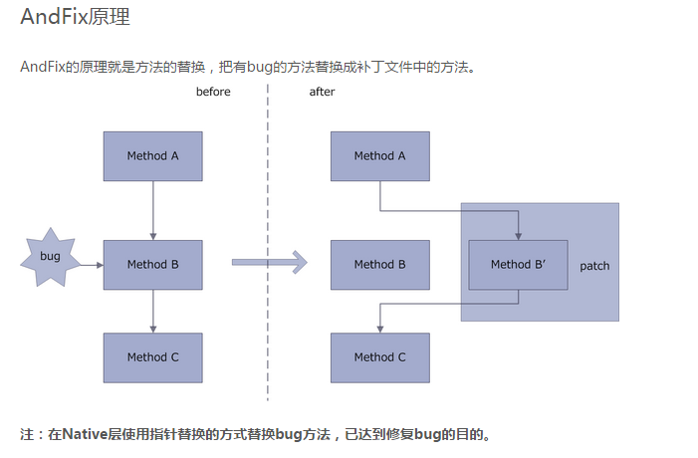

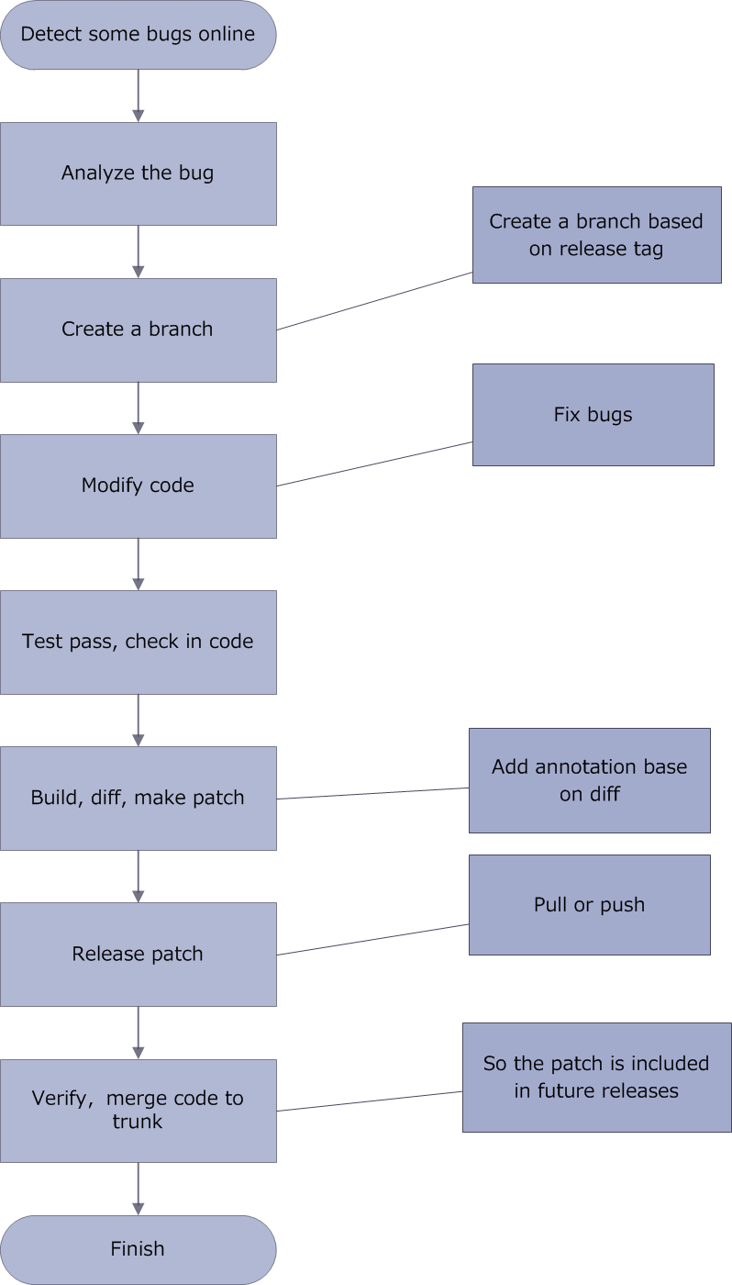]使用AndFix修复热修复的整体流程：方法替换过程：

方法替换过程：

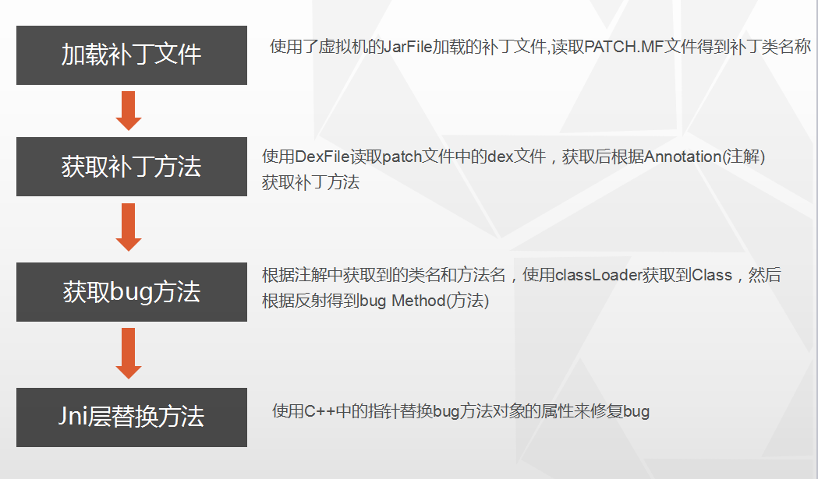

### 6.4 patch文件的生成:

使用工具：apkpatch-1.0.3   
原理：根据两个apk包(上线的apk和 修改bug后的apk)，生成一个差异文件，就是所谓的补丁文件即patch文件。

命令 : apkpatch.bat -f new.apk -t old.apk -o output1 -k debug.keystore -p android -a androiddebugkey -e android

-f <new.apk> ：新版本

-t <old.apk> : 旧版本

-o <output> ： 输出目录

-k <keystore>： 打包所用的keystore

-p <password>： keystore的密码

-a <alias>： keystore 用户别名

-e <alias password>： keystore 用户别名密码

生成的补丁 : .apatch

项目中的使用:(别人项目使用)

客户端请求服务器接口(api)，服务器根据用户传递的数据分析是否有需要修复的bug。   
如果有bug需要修复，就下载服务器指定的.apatch文件的链接，下载完后及时加载并修复，使用addpatch(path)方法，补丁会立即生效。

## 7.DexPosed

### 7.1介绍

DexPosed是强大而无侵入的AOP（面向切面编程）运行**[Android](http://lib.csdn.net/base/15" \o "undefined" \t "http://blog.csdn.net/qxs965266509/article/details/_blank)**应用程序开发框架，基于开源的Xposed框架项目的工作（Xposed是修改系统框架服务的框架）。  
Github : <https://github.com/alibaba/dexposed>

可添加资源文件.

### 7.2应用场景

AOP编程  
仪表（用于测试，性能监测等）  
在线热补丁修复  
SDK hooking(钩)以提供更好的开发体验

### 7.3在Android上的使用

参考地址: <http://blog.csdn.net/qxs965266509/article/details/49821413>

Android Studio中使用：  
在Gradle中添加：

 dependencies {  
        compile 'com.taobao.android:dexposed:0.1.1@aar'

 }

在libs中加入：dexposedbridge.jar、patchloader.jar包。  
需要添加的so文件有：libdexposed.so、libdexposed_1.so。

### 在自定义Application初始化

if (DexposedBridge.canDexposed(this)) {//判断系统是否支持DexPosed  
      Log.e("APP", "true application");  
} else {  
      Log.e("APP", "false application");

}

当收到服务器推送消息，需要下载patch文件，下载完成后即时加载来修复bug。  
PatchResult result = PatchMain.load(this, “patch apk文件的路径”, null);

 //加载patch apk文件  
            PatchResult result = PatchMain.load(this, fullpath, null);  
            if (result.isSuccess()) {  
                Log.e("Hotpatch", "patch success!");  
            } else {  
                Log.e("Hotpatch", "patch error is " + result.getErrorInfo());  
            }

//注：patch apk 文件不能放在共享目录中，建议放在cache文件中。  
在应用升级之前需每次load加载patch apk，当应用升级后把patch apk进行清空。  
PatchMain.load加载patch apk，会遍历apk中实现IPatch接口的所有,并hook对应的方法对象。

## patch文件的生成

新创建一个项目MyPatch，并在libs中加入dexposedbridge.jar、patchloader.jar包。  
在build.gradle设置jar为provided，如下：

dependencies {  
    provided files('libs/dexposedbridge.jar')  
    provided files('libs/patchloader.jar')

}

如果想修复一个bug，需在MyPatch中创建一个类，并实现IPatch接口，实现handlePatch方法。

接下的Demo是想在bug方法的前后做一些处理，也可以终止bug方法的调用及修改bug方法的参数：

package com.open.cool.patch;  
  
import android.util.Log;  
import android.view.View;  
import android.widget.Toast;  
  
import com.taobao.android.dexposed.DexposedBridge;  
import com.taobao.android.dexposed.XC_MethodHook;  
import com.taobao.patch.IPatch;  
import com.taobao.patch.PatchParam;  
  
//必须实现IPatch接口public class MyPatch implements IPatch {  
  
  
    @Override  
    public void handlePatch(final PatchParam arg0) throws Throwable {  
        Class<?> cls = null;  
        try {  
            //使用类加载器获取需要修复的方法所在的类Class  
            cls = arg0.context.getClassLoader()  
                    .loadClass("com.open.cool.mydex1.MainActivity");  
        } catch (ClassNotFoundException e) {  
            e.printStackTrace();  
            return;  
        }  
        //hook想要操作的方法，在方法前后做一些处理，XC_MethodHook  
        //cls上边获取到的，这里的test1是有bug的方法名称，View.class是test1的参数类型，如果有多个参数就依次在后边添加View.class,Object.class,Object.class等。  
        DexposedBridge.findAndHookMethod(cls, "test1", View.class,  
                new XC_MethodHook() {  
                    @Override  
                    protected void beforeHookedMethod(MethodHookParam param) throws Throwable {  
                        super.beforeHookedMethod(param);  
                        Log.e("IPatch", "beforeHookedMethod");  
                        //TODO 调用hook方法前的操作  
                        Toast.makeText(arg0.context, "before", Toast.LENGTH_SHORT).show();  
  
//                           param.setResult(null);//禁止调用原方法  
                    }  
  
                    @Override  
                    protected void afterHookedMethod(MethodHookParam param) throws Throwable {  
                        super.afterHookedMethod(param);  
                        //TODO 调用hook方法后的操作  
  
  
                        Log.e("IPatch", "afterHookedMethod");  
                    }  
                });  
         }  
}

下面的Demo是直接替换掉bug方法：

package com.open.cool.patch;  
  
import android.util.Log;  
import android.view.View;  
import android.widget.Toast;  
  
import com.taobao.android.dexposed.DexposedBridge;  
import com.taobao.android.dexposed.XC_MethodHook;  
import com.taobao.android.dexposed.XC_MethodReplacement;  
import com.taobao.patch.IPatch;  
import com.taobao.patch.PatchParam;  
  
//必须实现IPatch接口public class MyPatch implements IPatch {  
  
  
    @Override  
    public void handlePatch(final PatchParam arg0) throws Throwable {  
        Class<?> cls = null;  
        try {  
            //使用类加载器获取指定的类Class  
            cls = arg0.context.getClassLoader()  
                    .loadClass("com.open.cool.mydex1.MainActivity");  
        } catch (ClassNotFoundException e) {  
            e.printStackTrace();  
            return;  
        }  
//        //替换hook方法中的方法实现，XC_MethodReplacement  
        DexposedBridge.findAndHookMethod(cls, "test1", View.class, new XC_MethodReplacement() {  
            @Override  
            protected Object replaceHookedMethod(XC_MethodHook.MethodHookParam methodHookParam) throws Throwable {  
  
                //TODO 替换后的方法实现  
                //.....  
  
                return null;  
            }  
        });  
    }  
}

上面2个Demo两者的区别是：回调接口的类不同(XC_MethodHook和XC_MethodReplacement);  
//XC_MethodHook是XC_MethodReplacement的基类。

把MyPatch项目打包生成补丁apk文件，服务器通知客户端下载补丁文件apk，并使用

PatchResult result = PatchMain.load(this, “patch apk文件的路径”, null);

* 1
* 1

加载补丁apk，即时修复bug方法。

如果项目有代码混淆：  
需注意的部分

cls = arg0.context.getClassLoader()

                    .loadClass("packageName+className");

packageName+className必须是混淆后的类名和方法名称。

在打release包时，在build/outputs/mapping/release/下面有mapping.txt，这个里面记录了混淆以前 的类和混淆以后的类的一一对应关系（所以叫mapping.txt)，所以每次发版以后要保留好mapping.txt文件，以便以后编写Patch。

## 支持的系统

| **Runtime** | **Android Version** | **Support** |
| --- | --- | --- |
| Dalvik | 2.2 | Not Test |
| Dalvik | 2.3 | Yes |
| Dalvik | 3.0 | No |
| Dalvik | 4.0-4.4 | Yes |
| ART | 5.0 | Testing |
| ART | 5.1 | No |
| ART | M | No |

注意：android4.4之后的版本都用Art取代了Dalvik,所以要hook Android4.4以后的版本就必须去适配Art虚拟机的机制。目前官方表示，为了适配Art的dexposed_l只是beta版，所以最好不要在正式的线上产品中使用它。